新 书 推 荐

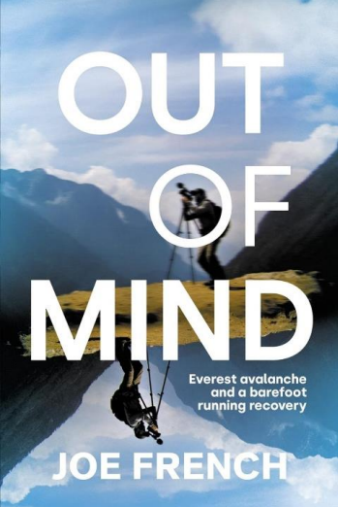
中文书名：《宁静心灵：珠峰雪崩与赤足跑的发现》
英文书名：OUT OF MIND: Everest Avalanche and Barefoot Running Discovery
作 者：Joe French
出 版 社：Vertebrate
代理公司：A.M. Health/ANA/Conor
页 数：224页
出版时间：2023年9月
代理地区：中国大陆、台湾
审读资料：电子稿
类 型：非小说

内容简介：

2015年，登山者和纪录片制作人乔·弗伦克（Joe French）即将实现毕生的梦想——攀登珠峰并录下影像。然而悲剧来袭，乔发现自己就身处震中，而这场地震夺去了近9000人的生命。仅仅在几年前，他的夏尔巴人团队葬身于另一场雪崩中，而不久之后，他的妻子朱莉被诊断出癌症。

创伤不断积累，最终造成伤害：受创伤后应激障碍的影响，乔被他目睹过的恐怖经历所笼罩，陷入心灵的泥潭。为了尝试找到解决方法，他转向自己务必热爱的户外运动。赤足跑过森林与峡谷，乔找到了重获心灵健康平静的方法。

作者简介：

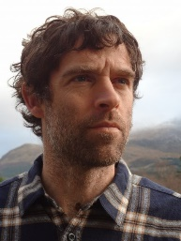
乔·弗伦克（Joe French）出生于1978年，在谢菲尔德长大。十年世界旅行后引领他来到了苏格兰高地，也是他现居住的地方。乔自学成才成为登山摄影师，在本尼维斯岛拍摄了影片并由此开启了成功的电视行业生涯。他很快成为全球各地高规格制作的自拍制片人/导演，参与了欧内斯特-沙克尔顿爵士在南极洲的史诗般生存之旅的重现，还有在埃弗勒斯山顶进行翼装飞行的首次尝试。他曾为第四频道，BBC以及探索频道工作。他是登山者，音乐家，赤足跑者，也是洛恰伯山地救援队的成员。他与朱莉·弗伦克结婚并育有两个孩子：伊莫金和杰迈玛。

媒体评价：
“对于外部和内部世界，以及它们之间碰撞的描述，令人战栗且无比真诚。这本书将读者带到珠峰剧场中，体验攀登的无畏、勇气与悲剧。”
——杰伊·格里菲思

“悲剧性地，令人无法拒绝的极强的可读性。它打乱了我的计划，让我度过了一个惊心动魄的夜晚。弗伦克勇猛又谦逊。这不仅仅是大胆的行为（市场上有很多这样的作品），而是对我们是什么样的生物以及我们应该如何生活的深刻反思，充满智慧，令人感动。”
——布莱恩·哈尔

感谢您的阅读！
请将反馈信息发至：版权负责人
Email：Rights@nurnberg.com.cn
安德鲁·纳伯格联合国际有限公司北京代表处
北京市海淀区中关村大街甲59号中国人民大学文化大厦1705室, 邮编：100872
电话：010-82504106, 传真：010-82504200
公司网址：http://www.nurnberg.com.cn
书目下载：http://www.nurnberg.com.cn/booklist_zh/list.aspx
书讯浏览：http://www.nurnberg.com.cn/book/book.aspx
视频推荐：http://www.nurnberg.com.cn/video/video.aspx
豆瓣小站：http://site.douban.com/110577/
新浪微博：安德鲁纳伯格公司的微博_微博 (weibo.com)
微信订阅号：ANABJ2002

